应用ANSYS软件计算浮顶罐稳罐后原油的温度分布
万金秋（大庆油田工程有限公司）

摘要：随着战略储备油库的建立，稳罐将是未来储罐运行中最长见的一种情况，但大多数的凝罐事故也都发生在稳罐状态下，因此，以大庆油田为例，基于ANSYS软件，应用FLOTRAN CFD操作单元的瞬态分析方法，模拟并计算浮顶罐稳罐10小时状态下原油的温度分布趋势。为实际中浮顶罐的倒罐或加热时间提供合理的参考，降低生产能耗，减少事故的发生。
关键词：浮顶罐；ANSYS软件；稳罐；温度
1 模型建立及数据选取
1.1 模型建立
应用ANSYS软件2D FLOTRAN 141单元建立直径为60m，高为17.134m的浮顶罐横、纵截面模型，横、纵截面模型见图1-1、图1-2。
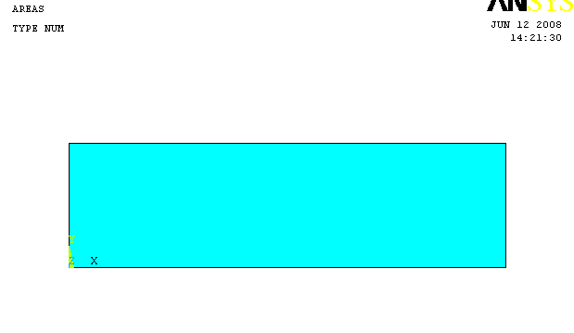
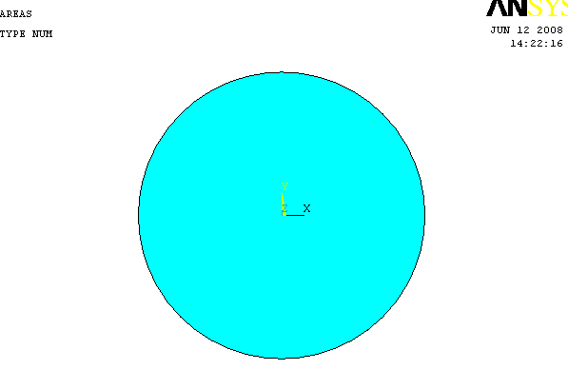

图1-1纵截面模型图 图1-2 横截面模型图

1.2 数据选取
本次研究的浮顶罐内原油的温度数据来自大庆北油库9号罐的实验数据，以液位作为标准来进行数据选取，该组数据从2000年3月31日起至2000年4月1日结束，历经10个小时，模拟数据如表1-1所示。

模拟计算数据表 表1-1
ch_date | ch_time | oil_high | temp_data1 | temp_data2 | temp_data3
Friday,March 31,2000 | 3:00:00PM | 17.133 | 15.41 | 45.67 | 45.6
Friday,March 31,2000 | 5:00:00PM | 17.134 | 14.2615 | 45.64 | 45.57
Friday,March 31,2000 | 6:00:00PM | 17.134 | 13.22 | 45.55 | 45.49
Friday,March 31,2000 | 8:00:00PM | 17.134 | 10.87 | 45.46 | 45.4
Friday,March 31,2000 | 9:00:00PM | 17.134 | 10.38 | 45.4 | 45.33
Friday,March 31,2000 | 10:00:00PM | 17.134 | 9.9 | 45.33 | 45.3
Friday,March 31,2000 | 11:00:00PM | 17.134 | 9.14 | 45.27 | 45.24
Saturday,April01,2000 | 12:00:00AM | 17.134 | 8.56 | 45.24 | 45.18
Saturday,April01,2000 | 1:00:00AM | 17.134 | 7.82 | 45.18 | 45.14
Saturday,April01,2000 | 2:00:00AM | 17.134 | 6.45 | 45.16 | 45.1
Saturday,April01,2000 | 3:00:00AM | 17.134 | 5.43 | 45.09 | 45.02
2 计算结果分析
选取从油面到距油面1.5m深处的路径图，记录所选路径上所有点连线的路程及所选路径上的所有点在十小时后的温度变化情况。路径图及温度变化曲线图如下：
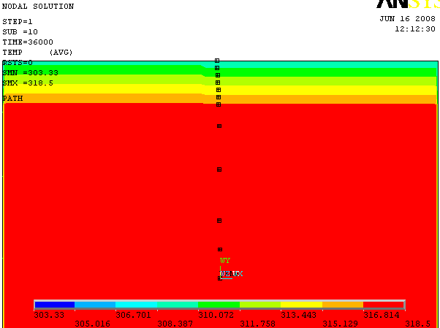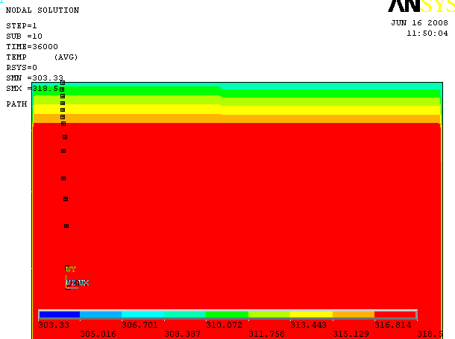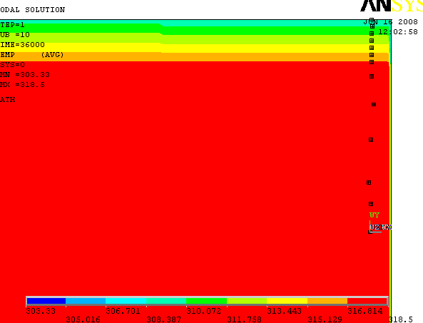
图2-1 浮顶中央区域、左侧、右侧区域从油面到距油面1.5m深处的路径图
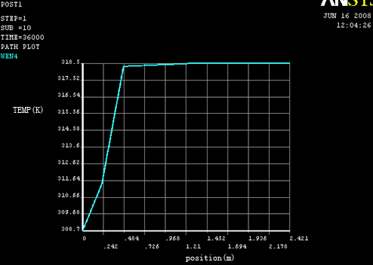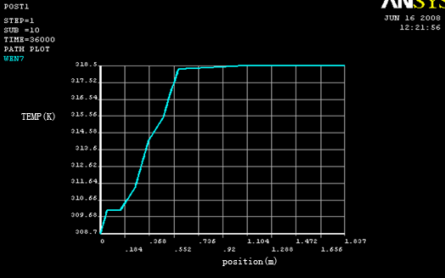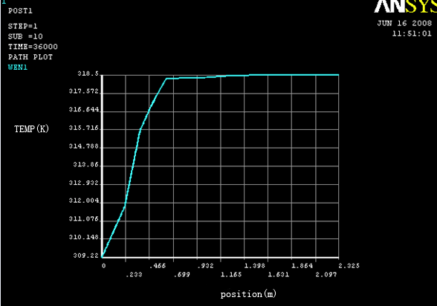 图2-2 浮顶中央区域、左侧、右侧区域从油面到距油面1.5m深处的温度变化曲线图

从温度分布曲线图中可以看出，从油面向下小于0.5m这段范围内的温度曲线变化很大，从0.5m到1.1m这段范围内的温度曲线变化比较平缓，大于1.1m深度的温度曲线变化非常小趋于直线。由此可以看出，浮顶罐中靠近浮顶处的油品温度变化主要集中于从油面到0.5m这段深度的油品。
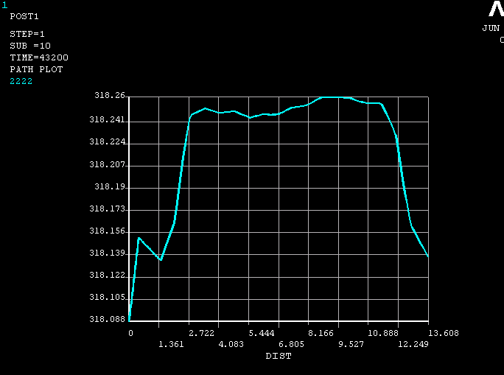
罐壁的温度变化趋势可以从各量油孔在同一时间内的温度变化曲线显示出来，如图2-3所示，温度曲线在2.722m和11m时变化幅度比较大，两者之间变化比较平缓。由此可以看出，浮顶罐中靠近罐壁的油品温度变化主要集中在靠近罐底2m和浮顶下4m。

图2-3 稳罐情况下各量油孔的温度变化曲线

结论：1、稳罐后浮顶区域的油品温度分布从液面处向油品内部逐渐升高，其主要温度变化区域为从液面向下算起小于0.5m范围内的油品。而在0.5m到1.1m这段范围内油品的温度变化比较平缓，大于1.1m深度的油品温度变化非常小趋于不变。
2、稳罐后靠近罐壁区域的油品，温度的总体分布趋势为从罐壁向内逐渐升高，且距罐顶4米和罐底2.7米处的油品温度要比罐壁中间部分的油品温度低。
【作者简介】万金秋：2008年毕业于东北石油大学油气储运专业，现在大庆油田工程有限公司油气集输室工作。5778756、13555515243、wanjinqiu@petrochina.com.cn

